Министерство образования Республики Беларусь

Учреждение образования

«Белорусский государственный университет информатики и радиоэлектроники»

Кафедра ЭВМ

Лабораторная работа № 1

«Проектирование комбинационных схем с

использованием языка VHDL»

Вариант №1

Выполнили ст. гр. 050501:

Матусевич С.К.

Михайловский М.А.

Проверил:

Мармузевич М.А.

Минск 2023

1. Вариант устройства

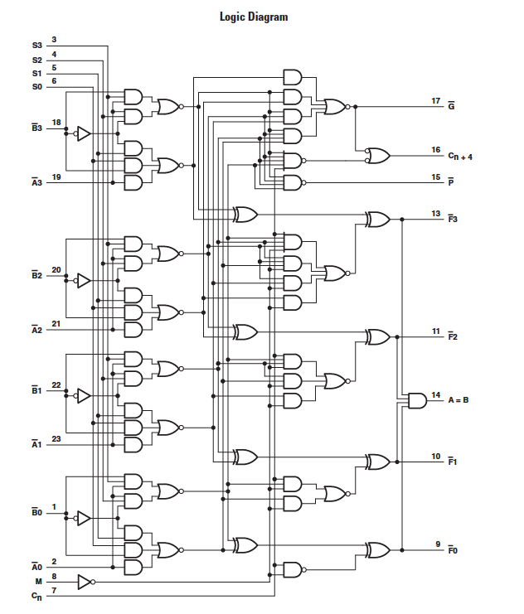

Рисунок 1.1 – Схема АЛУ

1. Результаты работы устройства

Результат работы разработанного устройства изображен на рисунке 2.1.

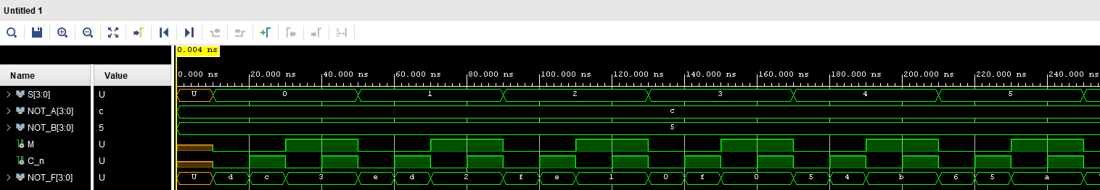

Рисунок 2.1 – Результат работы устройства

1. Выводы

В ходе лабораторной работы были изучены основы языка VHDL и САПР Xilinx Vivado. Было разработано АЛУ, и его работа была успешно проверена с использованием симуляции в Vivado. Лабораторная работа позволила лучше понять принципы цифровой электроники и приобрести практические навыки в проектировании цифровых схем.